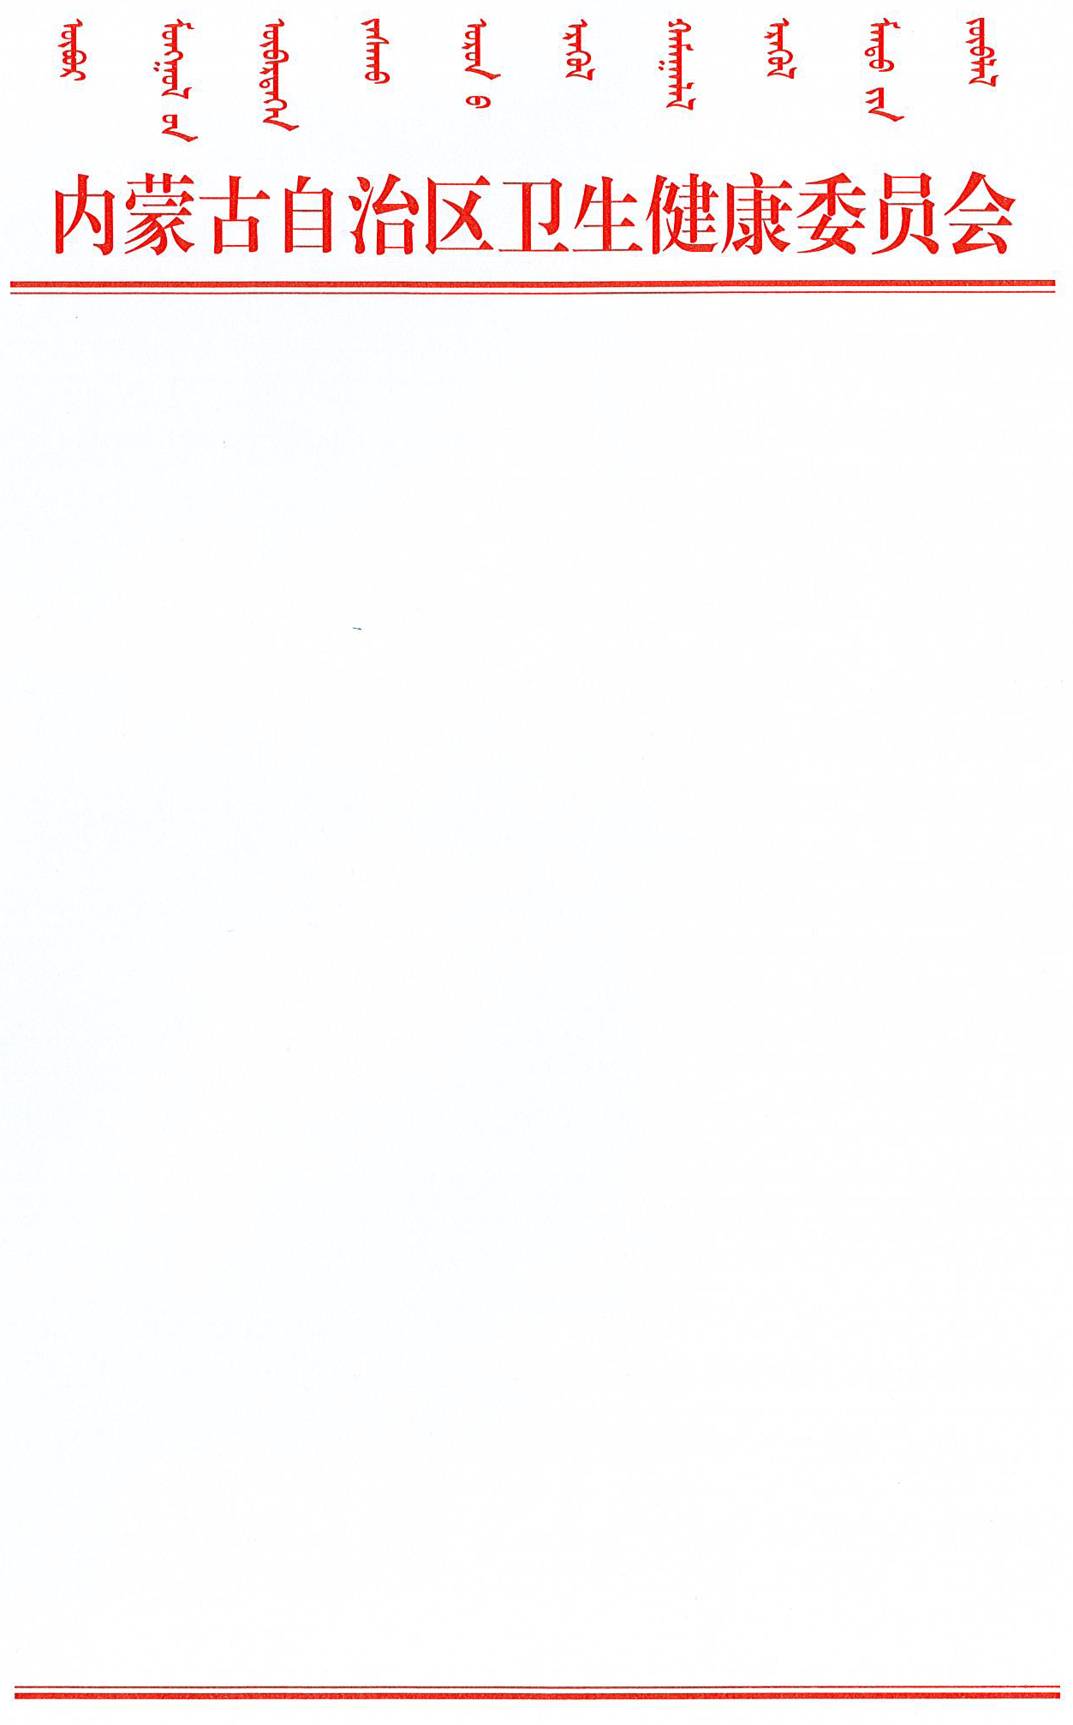

内卫体改字〔2020〕240号

内蒙古自治区卫生健康委
关于在全区组织开展2020年度“讲医改、见行动、出成效”活动的通知

各盟市卫生健康委，自治区直属各医院，内蒙古医科大学各附属医院：
2019年，自治区卫生健康委在全区开展公立医院党委书记、院长“讲医改、见行动、出成效”活动以来，各地各医院按照既定的目标要求，主动参与，积极落实，活动达到了营造氛围、提高能力、推动工作的目的。自治区卫生健康委决定2020年继续在全区开展 “讲医改、见行动、出成效”活动。现将有关事项通知如下：
一、总体要求
坚持以习近平新时代中国特色社会主义思想为指导，认真落实党中央、国务院深化医改决策部署，以加强制度建设为主线，以改革创新为动力，有序有效开展“讲医改、见行动、出成效”活动。通过开展活动，促使各地各级卫生健康行政部门和医院领导干部以讲促学、以学促知、以知促行，带动医院形成人人讲政治、学政策、行政令、促改革的良好氛围；通过开展活动，促进各级各类公立医院相互交流，取长补短，共同提高；通过开展活动，引导医院用实际行动落实党和国家关于医改工作的部署要求，推动改革政策落地落实。
二、主要任务
（一）讲改革政策。
1.宣讲主体。“讲医改、见行动、出成效”的主要宣讲人和第一责任人是旗县级及以上公立医院党委书记、院长。鼓励各医院根据工作需要，安排领导班子其他成员和科室主要负责人进行宣讲，但不能代替党委书记和院长的亲自宣讲。
2.宣讲内容。
（1）讲思想理论。深入学习贯彻习近平总书记在全国卫生健康大会上的讲话以及习近平总书记关于卫生与健康工作重要指示批示精神，宣讲党的十九届四中全会精神，深刻理解思想精髓和核心要义。
（2）讲法律法规。重点宣讲《基本医疗卫生与健康促进法》和《传染病防治法》，不断提升公立医院领导干部和医务工作者法治意识和法治观念。
（3）讲政策措施。重点宣讲《国务院办公厅关于建立现代医院管理制度的指导意见》、《国务院办公厅关于推进分级诊疗制度建设的指导意见》、《国务院办公厅关于改革完善医疗卫生行业综合监管制度的指导意见》等3个文件。
同时，各地各医院要补充学习《中共中央关于坚持和完善中国特色社会主义制度 推进国家治理体系和治理能力现代化若干重大问题的决定》、《全面提高依法防控依法治理能力 健全国家公共卫生应急管理体系》、《关于进一步推广福建省和三明市深化医药卫生体制改革经验的通知》、《关于以药品集中采购和使用为突破口进一步深化医药卫生体制改革若干政策措施的通知》等文件。
3.宣讲形式。采取领导领学、专家讲座、干部职工自学、线上线下结合学等形式开展法律政策的学习。宣讲采取院内宣讲、区域互讲、医联体内串讲以及全区巡讲等方式进行，根据疫情防控形势，可采取线上宣讲方式。讲清楚法律政策出台的目的意义、基本原则、工作目标；讲清楚法律政策的责任主体、具体任务、时限要求；讲清楚本医院所做的工作、取得的成绩和存在的差距；讲清楚自己对本医院落实法律政策的思考和打算，意见和建议。
（二）见改革行动。2020年，重点在4个方面12项工作上见行动。
1.通过宣讲法律法规，要在增强医院领导干部依法决策、依法管理、依法执业的意识和能力方面见诸行动
（1）学法知法上有行动。认真参加医院组织的法律学习宣讲活动。把法律学习情况作为个人绩效考核和选拔任用的参考依据。
（2）守法用法上有行动。领导干部和医务人员要对照法律条款内容，对院内部门及科室的风险点、违规执业行为等开展自查自纠。
2.通过宣讲建立现代医院管理制度政策文件，要在加快建立健全现代医院管理制度改革，实现公立医院高质量发展方面见诸行动
（1）加强医院党的建设上有行动。把学习医改政策列入医院党委年度思想政治工作的内容。配齐配强基层支部党建工作力量。推进党支部规范化建设。
（2）优化完善院内管理制度上有行动。对现代医院管理涉及院内13项制度进行完善。与人社、财政和医保等部门沟通，积极参与到涉及医院政策制定工作中。
（3）提升医院的管理水平上有行动。持续建立预算管理、会计核算、成本管理、绩效管理等的公立医院运营管理模式。
（4）在示范带动上有行动。承担现代医院管理制度试点的医院要积极主动落实各项试点任务。
3.通过宣讲分级诊疗制度建设政策文件，推进医联体建设，推动优质医疗资源下沉方面见诸行动。
（1）完善医联体组织管理上有行动。建立健全医联体内章程和制度，所有医联体牵头三级医院要制定完善双向转诊流程。实行三级医院到基层服务出诊情况周报告制度。
（2）继续实施分级诊疗技术方案上有行动。综合医院和专科医院在本院牵头组建的医联体内启动实施分级诊疗技术方案。
（3）提升基层医疗卫生服务能力上有行动。辖区内每所二级以上医疗机构完成住院收治主要病种目录制定与实施工作，推进区域医疗资源共享。
4.通过宣讲医疗卫生行业综合监管制度政策文件，要在落实医疗卫生机构自我管理主体责任，依法执业等方面见诸行动
（1）机构和人员管理上有行动。严格控制大型医用设备配备和特需服务，落实医务人员医德考评制度。
（2）医疗质量和安全管理上有行动。加强单病种质量管理，进一步加强重要岗位和关键环节管理。
（3）加强机构运行管理上有行动。积极利用现代医院管理工具管理医院。
（三）出深改成效。2020年，重点在4个方面12项工作上取得明显成效。
1.在提升医院干部职工法律素养上出成效。
（1）理论知识提升上出成效。医院干部职工法律法规测试合格人员达到90%以上，选拔任用新干部以及职称新晋级人员考核必须全部合格。
（2）贯彻落实法律法规上出成效。违反医保、价格、收费制度以及医疗服务不规范行为较上年度减少，受到患者投诉举报违法违规行为较上年度减少。
2.在加强医院高质量发展上出成效。
（1）建立健全制度上出成效。建立健全党委书记抓党建述职评议考核制度，医院内设机构党支部严格执行“三会一课”、组织生活会、民主评议党员等制度，完成现代医院管理制度所有院内制度的制定完善工作。
（2）经济运营管理上出成效。住院收入占医疗收入比例较上一年提高，医疗服务收入（不含药品、耗材、检查检验收入）占医疗收入比例较上一年提高，医疗费用增幅降到10%左右。
（3）信息化建设上出成效。三级医院信息化等级达到4级以上，二级医院信息化等级达到3级以上医院数量较上年增加，电子健康码应用较上一年有较大提升，远程医疗覆盖所有二级以上医疗机构。
3.在推进分级诊疗制度上出成效。
（1）健全医联体体制机制上出成效。完成医联体内章程制定工作，医联体在医院层面成立理事会，向下转诊数量较上年有显著提高，6月底前要实现将不少于50%预约挂号权赋予给医联体内的基层医疗机构。
（2）落实分级诊疗技术方案上出成效。综合医院在牵头成立的医联体内实施高血压、糖尿病2个病种分级诊疗技术方案，专科医院在牵头成立的医联体内实施1种疾病分级诊疗技术方案，并运行良好，有较多患者病例。
（3）明确功能定位上出成效。5月底前，各级各类医疗机构要按照10%的床位设立过度病房，收治未经基层医院出具转诊手续的住院患者，进行新冠肺炎病毒核酸、抗体检测和临床观察。
（4）在上下联动上出成效。除急、危、重症外，城市三级医院外科主要收治三四级手术患者。7月底前前实现基层影像检查、上级出具诊断。继续落实三级医院精准帮扶贫困旗县医院。
4.在强化综合监管上出成效。
（1）机构和人员管理上出成效。大型医用设备阳性检查率较上年度提高，特需医疗服务占比低于10%，门诊患者满意度和医务人员满意度较上年提升。
（2）医疗质量和安全管理上出成效。10个单病种平均住院日逐步降低，手术患者并发症发证率较上年降低，积极应用DRGs绩效评价等医疗质量管理工具。
（3）加强机构运行管理上出成效。建立并落实医院财务状况、绩效考核、质量安全、价格和医疗费用等信息定期公示制度。
三、实施步骤
（一）活动启动。2020年5月，自治区启动2020年度“讲医改、见行动、出成效”活动。从6月份开始，各盟市启动本地区的活动，自治区卫生健康委部署和推进区直属9家医院（内蒙古民族大学附属医院由通辽市安排）活动的开展。
（二）开展宣讲。2020年6月开始，各地各医院要学习宣讲文件和完成宣讲课件的制作。7月底前，完成院内宣讲活动，党委书记和院长每人至少在全院范围宣讲一次。8月底前，完成院外互讲，要按照隶属关系，由旗县、盟市、自治区卫生健康行政部门各自安排院外互讲活动。医联体内部可安排成员单位间的互讲或专题讲座活动。9月底前，完成全区巡讲，本着盟市推荐和组织安排的原则，自治区卫生健康委组织开展全区巡讲活动。
（三）自查调度。各公立医院要本着边学习、边调研、边工作、边总结的原则，对照见行动的任务要求和出成效的指标体系，按月进行自我检查、自觉行动。6月上旬开始，各级卫生健康行政部门定期书面或现场调度活动推进情况。并将有关情况上报自治区卫生健康委。
（四）做好评估。2020年12月，依据平时监控、相关统计数据，从讲医改、见行动、出成效三个维度全面评价本次活动情况并进行通报。
四、有关要求
（一）2020年的“讲医改、见行动、出成效”活动按照分层组织的原则进行。自治区卫生健康委负责做好全区活动的部署推进工作，重点指导自治区直属9家医院活动的开展。各盟市负责做好辖区活动的部署、督促和指导工作。各级卫生健康行政部门主要领导及分管领导要亲自领导、指导本次活动。党委书记和院长进行院内宣讲时，按照隶属关系卫生健康委有关领导要参加宣讲会并给予现场指导。
（二）各公立医院党委书记和院长要切实增强责任意识，在讲医改环节，要亲自组织学习研究政策，亲自组织撰写宣讲材料或制作课件，亲自登台宣传讲解，丰富宣讲形式，增强宣讲的针对性和有效性。在见行动环节，要靠前指挥，完善制度，细化措施，确保每项任务指向明确，有具体责任人、时间表和路线图。在出成效环节，要亲自过问指标进展情况，亲自落实整改要求，确保活动取得实实在在的成效。
（三）各地各医院要加大“讲医改、见行动、出成效”活动宣传力度，创新宣传方式，积极利用微信客户端、官方网站等媒介宣传活动情况，将宣讲课件、视频、图文信息等及时报送自治区卫生健康委。自治区卫生健康委将依托门户网站、医改动态、微视频及其他媒体择优进行宣传推广。对在活动中表现突出的，自治区将以适当方式进行表彰。
联 系 人：刘旭光、刘 英
联系电话：0471—6946049、6945205
电子信箱：nmgwjwtgc@126.com

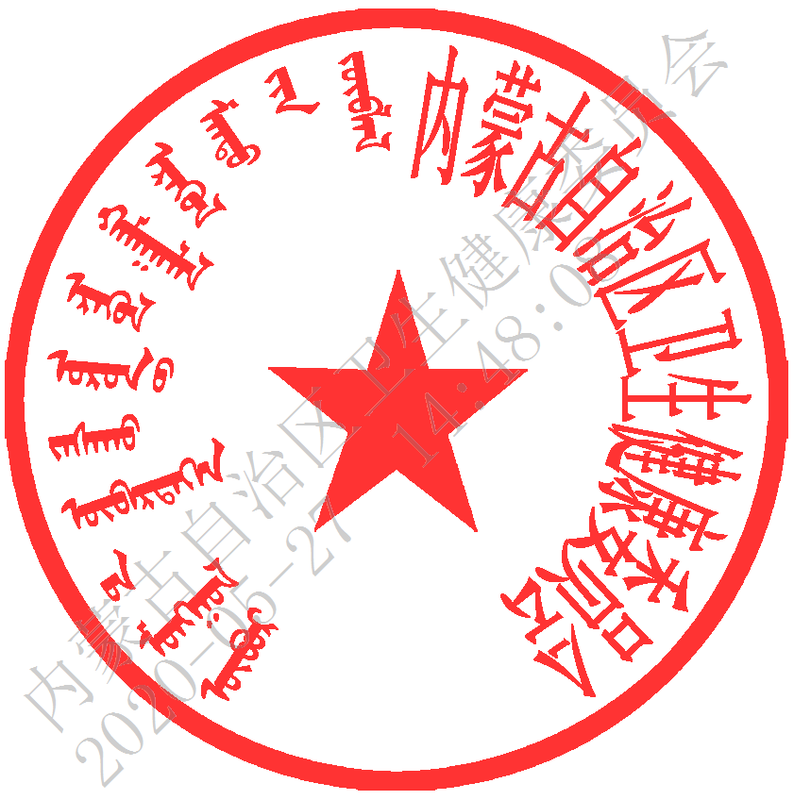
内蒙古自治区卫生健康委员会
2020年5月27日
（信息公开形式：依申请公开）

内蒙古自治区卫生健康委员会办公室 2020年5月27日印发
校对：刘旭光 共印1份

